# Семинар 8. Указатели и работа со строками.

|  |  |  |
| --- | --- | --- |
| Дата | Оценка (макс. 2) | Подпись |
|  |  |  |

Цель работы: научиться писать программы, используя указатели, для обработки строк.

## Задание 1

Напишите функцию Напишите функцию strend(char *s, char *t), которая возвращает 1, если строка t расположена в конце строки s и 0 в противном случае.

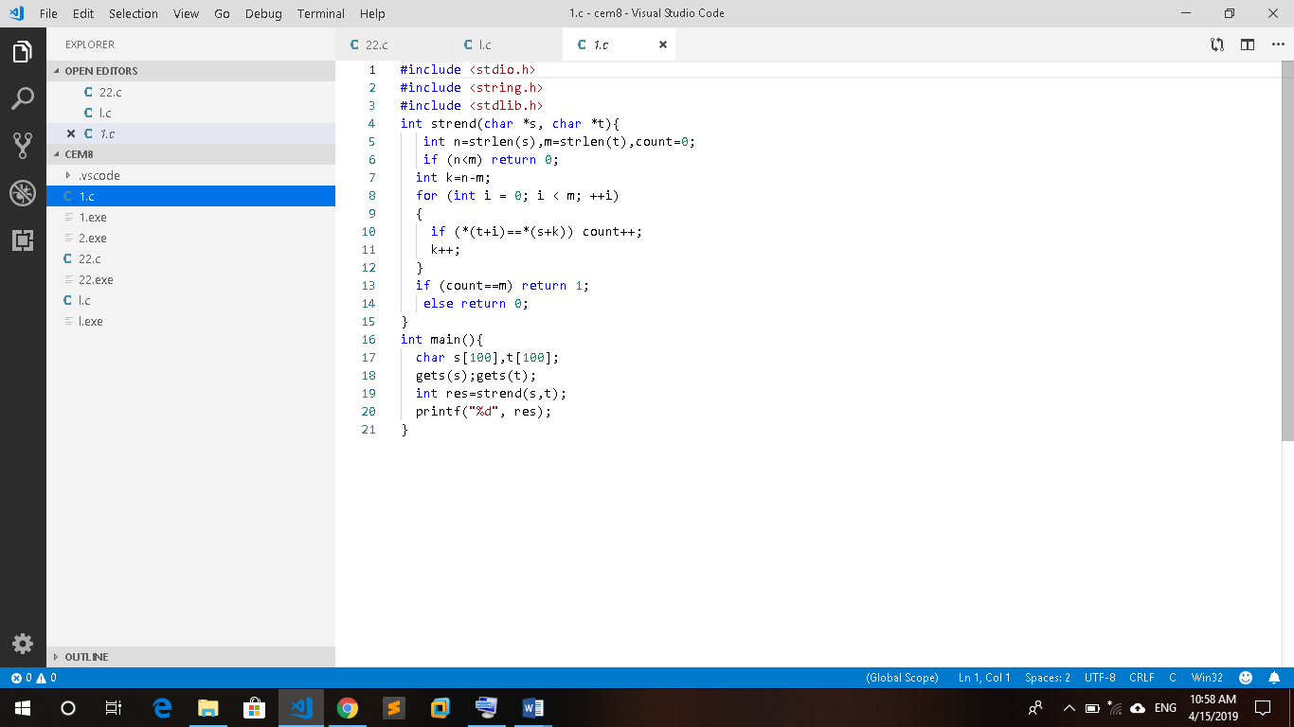

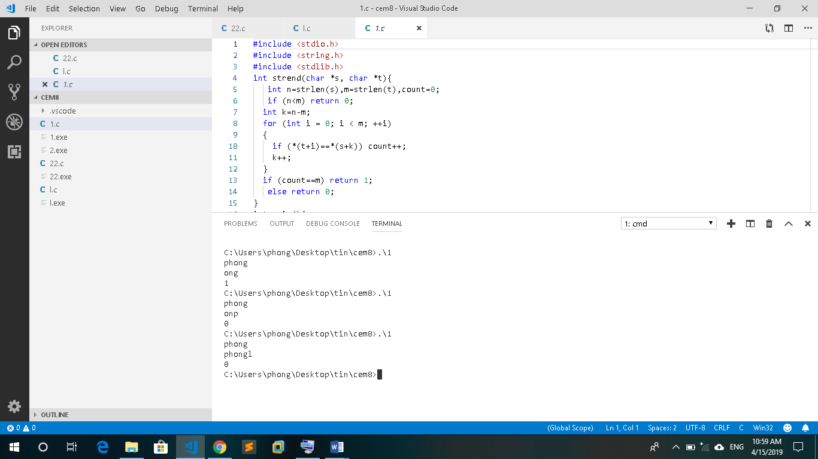

## Задание 2

Напишите программу для сортировки массива строк (длину массива задает пользователь) согласно их длине. Строки должны занимать в памяти ровно столько места, сколько необходимо для их хранения. Для сортировки воспользуйтесь алгоритмом быстрой сортировки или сортировки Шелла.

Пример:

> 5

> abcd

> ab

> cde

> fdgdgfdfg

> fffff

Результат:

> ab

> cde

> abcd

> fffff

> fdgdgfdfg

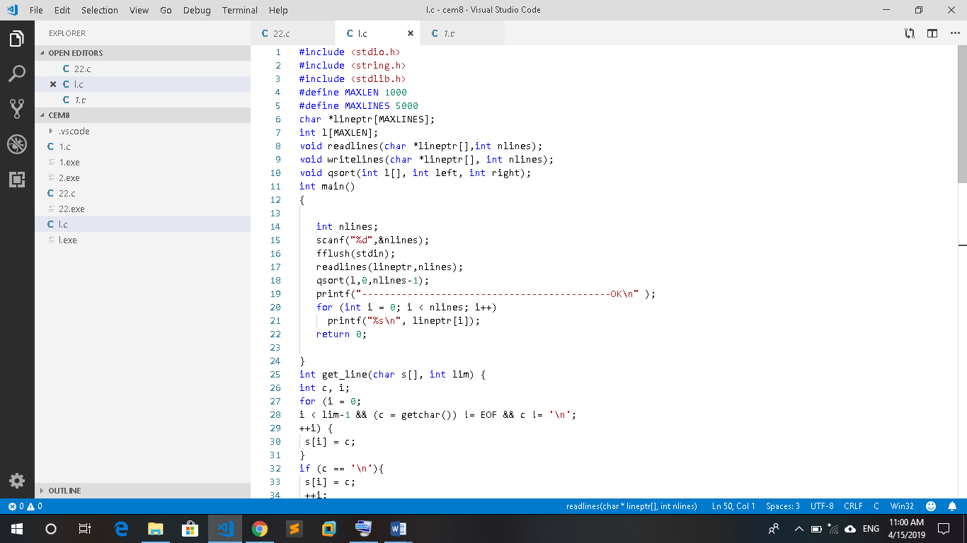

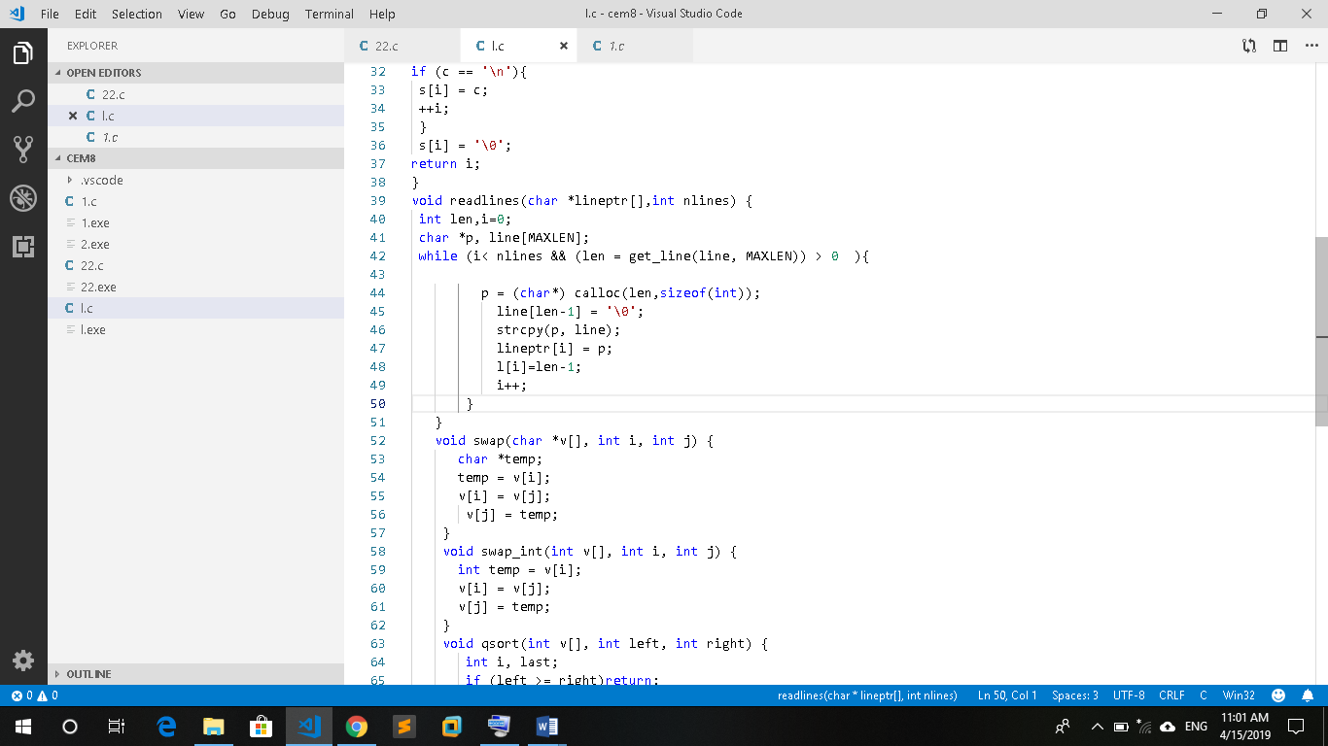

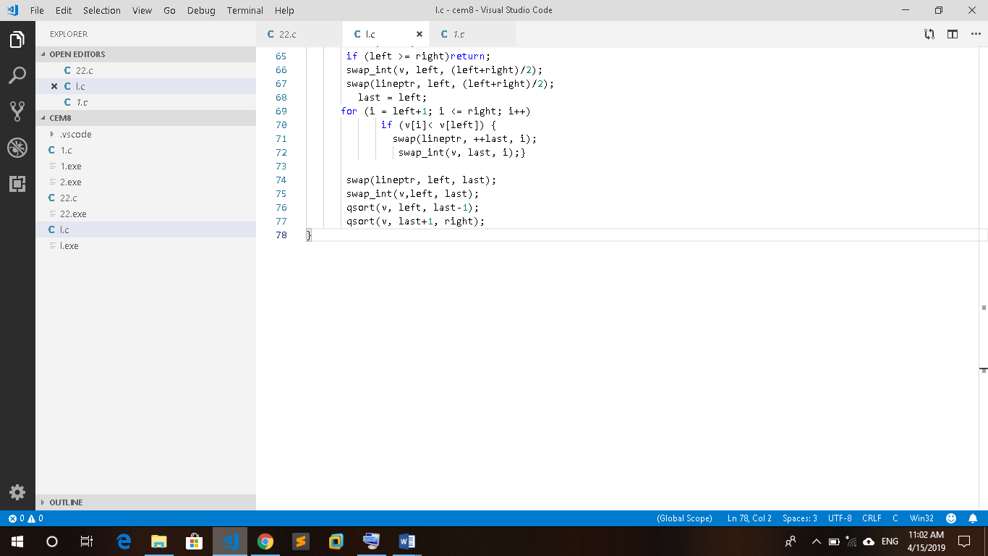

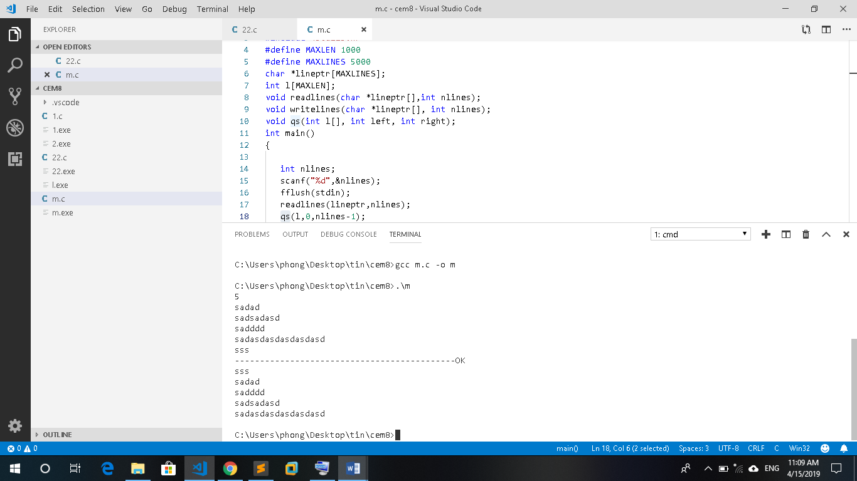

## Контрольные вопросы

1. Массив указателей?

Массив указателей как тип данных и как структура данных

Массив указателей (МУ) – простейшая структура данных, в которой проявляется различие между физическим и логическим порядком следования элементов. Способ организации данных ясен уже из самого определения: это массив, каждый элемент которого содержит указатель на переменную (объект).

1. Указатель на указатель?

Указатель на указатель : указатель, который содержит адрес другого указателя.